Những thiếu sót của ECDIS được nêu trong đánh giá của MAIB và DMAIB
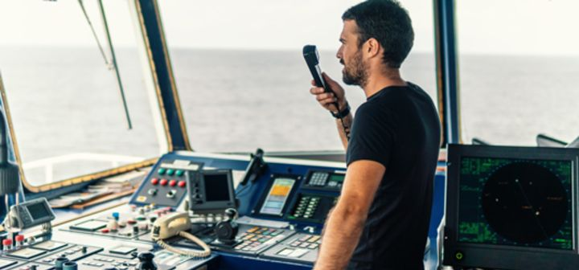
Những thách thức mới nổi về thiết kế hệ thống: các quan điểm tương phản nhau được một số người được phỏng vấn tóm tắt trong báo cáo: Thuyền trưởng một tàu chở hàng rời: 'Thực đơn rất dễ dàng trừ khi bạn không biết tìm thứ gì đó ở đâu.' Thuyền phó hai một tàu container: 'Theo quan điểm của tôi, nó đơn giản hơn nhiều so với bất kỳ trò chơi máy tính nào. Đó không phải là vấn đề đối với thế hệ trẻ”.
Những thiếu sót trong cách những người trực ca sử dụng Hệ thống thông tin và hiển thị hải đồ điện tử (ECDIS) đã được nêu trong một báo cáo quan trọng về ứng dụng và khả năng sử dụng của ECDIS - điều này có thể khơi lại các cuộc tranh luận sôi nổi về nhu cầu hiện đại hóa công tác huấn luyện.
Những thiếu sót trong cách những người trực ca sử dụng Hệ thống ECDIS đã được hai cơ quan điều tra hàng hải quốc gia này cảnh báo.
Kết quả của các cuộc phỏng vấn với 155 sĩ quan boong - bao gồm thuyền trưởng, Đại phó và các chức danh khác - và các dữ liệu khác thu thập được, là kết quả của một nghiên cứu hợp tác về việc sử dụng ECDIS do Chi nhánh Điều tra Tai nạn Hàng hải Vương quốc Anh (MAIB) và Cơ quan Tai nạn Hàng hải Đan Mạch (DMAIB) thực hiện.
Họ thấy rằng mặc dù ECDIS góp phần vào việc dẫn đường an toàn nhưng việc áp dụng nó trong 20 năm qua lại có vấn đề.
Trong các cuộc điều tra về các vụ mắc cạn từ năm 2008 – trong đó ECDIS là phương tiện dẫn đường chính – MAIB và DMAIB đã nhận ra một sự không phù hợp giữa cách sử dụng ECDIS với mục đích của các tiêu chuẩn hoạt động cũng như thiết kế hệ thống. Điều này đã thúc đẩy hai tổ chức này nghiên cứu việc sử dụng ECDIS từ góc độ của những người thực hành.
Báo cáo không đưa ra các khuyến nghị nhưng mục đích của nó là tạo ra một sự hiểu biết về ứng dụng thực tế và khả năng sử dụng của ECDIS và hỗ trợ cho việc thiết kế ECDIS, chiến lược huấn luyện và xây dựng các thực tiễn tốt trong tương lai. Nghiên cứu này sử dụng phương pháp định tính, chủ yếu dựa trên các cuộc phỏng vấn bán cấu trúc với 155 người sử dụng ECDIS và dữ liệu quan sát được thu thập từ tháng 2 đến tháng 7 năm 2018 trong các chuyến đi biển ở vùng biển Châu Âu trên 31 tàu thuộc nhiều loại khác nhau.
Chúng ta cần chú trọng đến việc đảm bảo rằng thuyền viên được huấn luyện đầy đủ về thiết bị mà họ sẽ sử dụng hàng ngày trong công việc của mình - David Appleton, Chuyên gia kỹ thuật và chuyên môn của Nautilus nói.
Trong một tuyên bố chung, Oessur Hilduberg, người đứng đầu DMAIB, và Andrew Moll, Chánh thanh tra tai nạn hàng hải của MAIB cho biết:
'Việc điều tra các vụ mắc cạn từ năm 2008 đã nhiều lần chỉ ra rằng khi ECDIS là phương tiện dẫn đường chính thì người ta đã không được sử dụng hết tiềm năng của nó. Có sự không phù hợp đáng kể giữa mục đích của các tiêu chuẩn hoạt động và người thiết kế hệ thống cũng như cách người trực ca sử dụng hệ thống này. Nghiên cứu này nhằm mục đích tìm hiểu xem liệu kết quả điều tra tai nạn có thể được ngoại suy để đại diện ở phạm vi rộng hơn cho ngành hàng hải hay không và nếu có thì tại sao.
'Không có gì đáng ngạc nhiên, nghiên cứu đã nhận thấy một phạm vi rộng của việc tích hợp và sử dụng ECDIS, và những người dùng đều nhất trí rằng việc cung cấp vị trí tàu theo thời gian thực của ECDIS là yếu tố chính đóng góp cho việc hành hải an toàn. Tuy nhiên, sau đó bức tranh lại trở nên ảm đạm.
'Mặc dù đã được dùng trong gần hai thập kỷ nhưng cách mô tả tốt nhất về ECDIS là nó vẫn đang ở trong giai đoạn triển khai. Cụ thể là, hầu hết các chức năng tự động được thiết kế để báo động cho người trực ca về những nguy hiểm sắp xảy ra đều không dễ sử dụng và thiếu tính chi tiết để hành hải trong các vùng nước có hoa tiêu dẫn tàu. Hậu quả là tỷ lệ cảnh báo sai cao, làm xói mòn niềm tin vào chức năng cảnh báo tự động và hầu hết người dùng đã tắt các báo động hoặc bỏ qua chúng.'
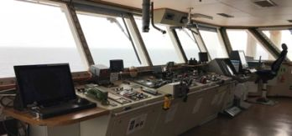
Bố trí của một buồng lái tàu hàng.

ECDIS: Lớp xếp chồng ảnh radar (RIO). 'Gần như tất cả người dùng ECDIS được tích hợp với radar đều cảm thấy rằng việc sử dụng RIO hoặc cách thức tương tự là phương tiện nhanh nhất, dễ dàng nhất và hiệu quả nhất để xác minh vị trí được hiển thị. Tuy nhiên, một số thuyền viên bày tỏ sự thất vọng rằng RIO không phải lúc nào cũng được cơ quan thanh trat của chính quyền cảng (PSC) và các thanh tra viên kiểm tra chấp nhận như một phương tiện để đáp ứng các yêu cầu của Công ước.

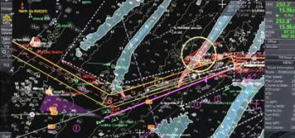

AIS được xếp chồng trên màn hình ECDIS. 'Người dùng hệ thống ECDIS được tích hợp với radar và AIS nhìn chung cảm thấy rằng việc hiển thị thông tin trên một màn hình duy nhất đã cải thiện khả năng nhận biết tình huống, nhưng các quan điểm về việc sử dụng các loại thông tin khác nhau, đặc biệt là AIS, vẫn còn lẫn lộn. Gần như tất cả đều coi ARPA là công cụ chính để tránh va chạm, có một số người cả quyết rằng AIS hoàn toàn không nên được dùng cho mục đích này.

Đồng tình rõ ràng với việc huấn luyện làm quen, Hilduberg và Moll nói thêm: 'Để trở thành một công cụ hiệu quả cho việc hành hải an toàn thì ECDIS cần có ý kiến đóng góp của người vận hành ở mức độ cao nhưng nhiều người trực ca dường như có hiểu biết hạn chế về các hệ thống mà họ đang sử dụng, và nói chung là chỉ sử dụng chúng ở mức độ mà họ cảm thấy cần thiết '
Khi đề cập đến các tàu tự hành, họ cho biết: 'Những thiếu sót của hệ thống hiện tại, cùng với dữ liệu đo độ sâu hạn chế, khiến việc hành hải an toàn trở nên khó khăn và không có dự cảm tốt cho việc tự động hóa chức năng hành hải trong tương lai.'
David Appleton, Chuyên gia kỹ thuật và chuyên môn của Nautilus cho biết báo cáo đã ủng hộ những phát hiện trong Báo về cáo Học viên sỹ quan của Ủy ban Kỹ năng Hàng hải gần đây, trong đó nhấn mạnh sự cần thiết phải hiện đại hóa việc huấn luyện: ‘Không cần phải nói rằng các học viên sỹ quan cần được dạy các phương pháp truyền thống để họ có thể sử dụng để trong trường hợp có xảy ra một sự cố nào đó. Tuy nhiên, hiện tại chúng ta có một tình huống là các học viên phải dành nhiều tuần để học các kỹ thuật truyền thống và sau đó phải tham gia khóa học ECDIS kéo dài một tuần khi kết thúc khóa huấn luyện. Chúng ta cần chú trọng đến việc đảm bảo rằng thuyền viên được huấn luyện đầy đủ về thiết bị mà họ sẽ sử dụng hàng ngày trong công việc của mình.'
Ông cho biết, một vấn đề quan trọng khác là mặc dù việc huấn luyện làm quen với một loại ECDIS cụ thể ở trên tàu hiện là bắt buộc, ngoài việc huấn luyện chung về ECDIS, thì vẫn còn những nghi ngờ về việc huấn luyện làm quan với loại ECDIS cụ thể được thực hiện tốt như thế nào do có số lượng quá lớn các nhà chế tạo ECDIS.
Tóm tắt lại các vấn đề, ông Hilduberg và ông Moll nói: 'Điều quan trọng nhất là, nếu cần thực hiện những cải tiến, thì hành hải kỹ thuật số cần phải trở thành phương tiện hành hải chính trong toàn ngành.'
- Tải xuống Báo cáo đầy đủ của MAIB/DMAIB tại đây.
-------------------------------------------------------------------

